三、相互作用的物体的动量变化
我们经常可以看到，物体在相互作用的时候，它们的动量会发生变化。例如，在滑冰场上原来静止的两个人，无论谁推谁一下，两人就会向相反的方向运动起来（图8-2），他们的动量都发生了变化。又例如，在射击的时候，子弹向前飞出，同时枪身后退，子弹和枪身的动量也都发生了变化。
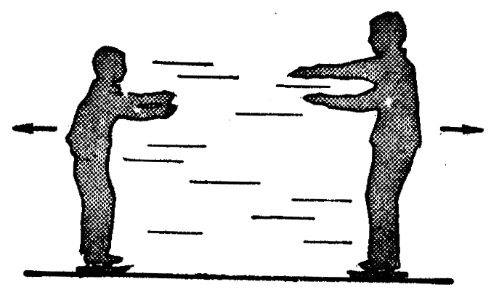
图8-2
要进一步知道相互作用的物体的动量变化之间的关系，就要做物理实验。
图8-3是放在水平气垫导轨上的两个挨在一起的滑块，在它们之间有一个用线拴住的弹性金属片，烧断线以后，两个滑块就向相反方向运动。图8-4是用闪光照相记录下来的滑块在运动中各个时刻的位置。
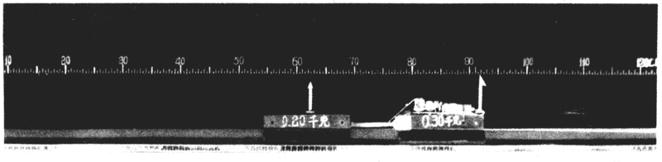
图8-3
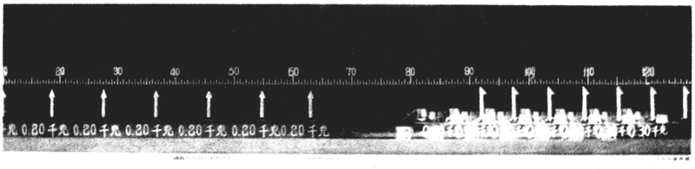
图8-4
在这个实验中，右边大滑块的质量是0.30千克，左边小滑块的质量是0.20千克。从图8-4可以明显看出，两个滑块向相反的方向运动，在每段相等的时间内，小滑块通过的路程要大些，这说明小滑块的速度比较大。闪光照相的快慢是每秒10次，利用图中的刻度尺你可以量出每1/10秒滑块的位移，从而得出大滑块的速度是0.59米/秒，小滑块的速度是0.89米/秒。因此大滑块的动量是0.18千克·米/秒，小滑块的动量也是0.18千克·米/秒。在实验误差范围内，它们的动量大小相等，方向相反。
上述实验研究的是很特殊的情况：相互作用的物体原来是静止的。如果相互作用物体中一个或两个原来在运动，情况又怎样呢？让我们再来做一个实验，
实验装置如图8-5所示。我们在右边大滑块上贴些油泥，推动它一下，使它向原来静止的小滑块运动，它碰上小滑块以后，它们就粘在一起，共同向前继续运动。图8-6是它们在粘合前后的闪光照相。
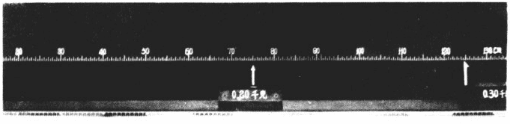
图8-5
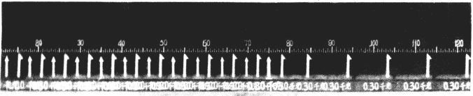
图8-6
大滑块的质量是0.30千克，小滑块的质量是0.20千克。从图8-6可以明显地看出，两个滑块粘合后，虽然还继续向前运动，但速度比原来大滑块的速度小。闪光照相的快慢这次是每秒7.5次，用前述方法，我们可以知道原来大滑块的速度是0.71米/秒，两个滑块粘合后它们的共同速度是0.43米/秒。因此，大滑块失去的向左的动量是0.084千克·米/秒，小滑块获得的向左的动量是0.086千克·米/秒，在实验误差范围内，它们的动量变化也是大小相等、方向相反的。
上述实验还是属于比较特殊的情况：物体在碰撞前后都在同一直线上运动，这种碰撞叫做正碰。当发生斜碰时，也就是碰撞前后物体不在同一直线上运动时，用实验同样可以证明：碰撞物体的动量的变化也是大小相等、方向相反的。这类实验分析起来比较复杂，这里就不讲了。

